LE CHALLENGE D’ECONOMIES D’ENERGIE DES COLLÈGES ET LYCÉES
Inscriptions ouvertes pour la nouvelle édition démarrant à la rentrée 2020

Communiqué de presse
Paris, le 9 juin 2020
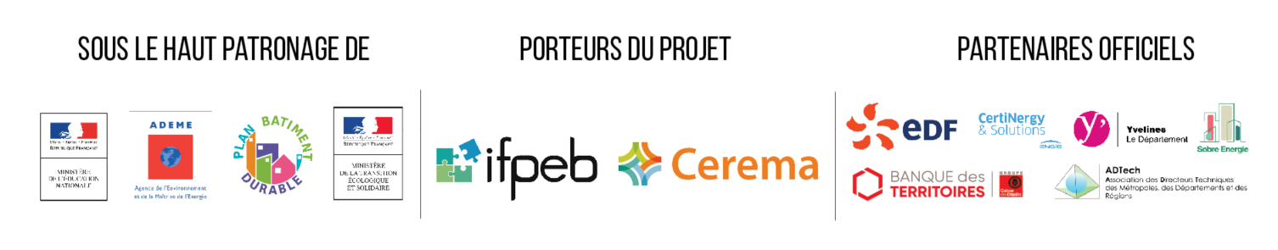

Le challenge CUBE.S dans les collèges et lycées : la continuité des économies d’énergie à la maison

En septembre 2019, plus de 250 collèges et lycées se sont lancés dans la course aux économies d’énergie et à l’éducation aux écogestes, dans la continuité du programme pédagogique. L’objectif des ressources et des accompagnements mis à disposition, outre la portée du concours qui vise à réduire la consommation d’énergie des bâtiments, est d’éduquer les générations futures aux questions climatiques et environnementales. Les établissements cubisés rapportent un « engagement total des ambassadeurs dans la démarche […] qui se sont montrés très enthousiastes ». CUBE.S a permis de sensibiliser des élèves « aux enjeux planétaires afin de devenir des consommateurs responsables, soucieux de leur santé et de celle de leur planète ».
Le challenge met l’accent sur les transferts de bonnes pratiques de l’établissement au domicile

A l’image des transféreurs, ces personnes qui diffusent les bonnes pratiques environnementales du domicile au travail ou vice versa, on observe une volonté d’aligner ses valeurs dans tous les domaines de sa vie. Plus encore, la responsabilité environnementale s’infiltre dans toutes les sphères, autant professionnelles que personnelles.
Le programme « Ambassadeurs » du challenge CUBE.S offre l’opportunité aux élèves de devenir de véritables acteurs et ambassadeurs du climat, en transmettant les bons messages sur les économies d’énergie à leur famille. A ce jour, 45000 kits ambassadeurs ont été livrés, à raison de 300 kits par établissement, composés de supports de communication originaux et ludiques, mais aussi d’outils techniques.
Pour aller plus loin, les équipes de CUBE.S se sont mobilisées pour s’adapter à l’école à la maison du fait de la COVID-19, et ont proposé un cartable de l’énergie listant de nombreuses ressources (jeux en ligne, reportages vidéos et radio, jeux de cartes ou de plateaux à faire en famille ou entre amis…).
Un impact mesuré avec une étude sur 1500 familles
Pour connaître précisément l’impact de ce programme « Ambassadeurs », une étude sera menée – la première en France – sur 5 ans auprès de 1500 familles. Un volet quantitatif sera complété par une étude sociologique pour caractériser le transfert de ces bonnes pratiques écologiques de l’établissement au foyer de l’élève.

Un vaste dispositif pédagogique pour accompagner la démarche

Tous ces accompagnements sont rendus possibles car le challenge CUBE.S est un programme certificats d’économies d’énergie (CEE). Les candidats bénéficient de prestations de formation, d’animation et de réunions collectives ainsi que de nombreuses ressources pédagogiques pour le renforcement des actions éducatives et de sensibilisation.
Pour cette édition :
- 27 collectivités ont participé aux frais d’inscription des 250 collèges et lycées inscrits,
- 82 réunions de réseau ont été organisées pour partager les enjeux, apporter conseils et méthodes et échanger sur les actions pour créer des Greens-teams,
- 57 formations ont été organisées pour la formation des équipes projets et l’animation collective,
- 65 établissements ciblés ont été accompagnés dans leur démarche d’économies d’énergie.

Un programme d’ampleur : d’ici 2021, 1000 collèges et lycées seront impliqués

D’ici fin 2021, CUBE.S aura challengé 1000 établissements scolaires et 300 000 élèves volontaires qui seront autant d’ambassadeurs du développement durable dans leurs foyers.
Une équipe de plus de 40 personnes sur tout le territoire national est dédiée à l’accompagnement local des établissements et collectivités.

Les inscriptions pour la rentrée sont ouvertes

Avec le challenge CUBE.S, les établissements scolaires et les collectivités s’inscrivent à un concours ayant une démarche sociétale forte, pour répondre aux enjeux planétaires touchant les générations futures.
Ces actions remplissent une part importante des obligations bâtimentaires résultant du récent « décret tertiaire », demandant une réduction des consommations énergétiques à hauteur de 40% d’ici 2030.
Ouvert à tous les collèges et lycées (publics ou privés, généraux, technologiques ou professionnels), le but est d’installer un projet pédagogique, de susciter et d’évaluer pendant un an, par la voie d’un concours, les économies d’énergie atteignables sur un établissement en mobilisant les deux premiers leviers de la performance :
- la mobilisation de ses occupants vers plus de sobriété,
- une meilleure exploitation du bâtiment.

Les consommations sont ensuite suivies sur quatre années supplémentaires pour aller plus loin, ajuster les actions et éviter l’effet rebond.
Ce challenge innovant participe activement à la transition énergétique puisque les établissements qui jouent à fond le jeu du concours réalisent en moyenne 12% d’économies dès la première année.

Plus d’infos sur le concours : https://www.cube-s.org/
Inscriptions : https://www.cube-s.org/concours-developpement-durable/inscription-concours

Emmanuelle Wargon, secrétaire d’etat à l’écologie
’’

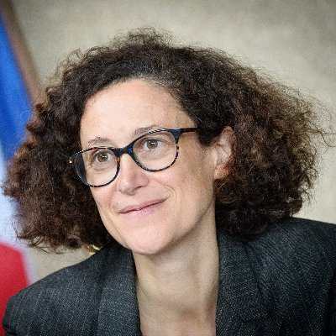
Ce concours s’inscrit pleinement dans la volonté que porte le Gouvernement d’accélérer les économies d’énergie dans les bâtiments dits « tertiaires » et en particulier les bâtiments scolaires. En effet, les bâtiments représentent aujourd'hui plus de 40% de l’énergie que nous consommons et environ le quart de nos émissions de gaz à effet de serre !
C’est pour cela que nous nous sommes fixés des objectifs ambitieux pour encourager les comportements vertueux en matière de rénovation. Le concours CUBE.S contribue, à nos côtés, à ce même effort car il montre l’importance de favoriser les économies d’énergie.
Le parc scolaire est un ensemble de constructions précieux car nous parlons des lieux d’éducation de nos enfants. Or, nous savons que l’attention des élèves diminue dans une classe trop froide, mal aérée, ou dans une atmosphère caniculaire. C’est pour cela que nous devons encourager la communauté scolaire à maîtriser sa consommation d'énergie.
’’

L’espace candidat CUBE.S : la porte d’entrée du challenge

Au moment de l’inscription au concours, un espace candidat est ouvert aux collectivités et établissements. Ces derniers peuvent alors suivre leurs consommations et économies d’énergie mensuelles (calculées à partir d’une consommation de référence, moyenne des consommations des 3 années précédentes) mais aussi accéder à de nombreuses ressources permettant la mise en place concrète de CUBE.S :

- des documents pour bien comprendre le challenge et des guides de démarrage,
- des supports et exemples de communication et d’animation (application Energic, affiches, exemples d’ateliers lors d’évènements…),
- des outils « clefs en main » pour travailler avec les élèves (diagnostic participatif, catalogue de ressources pédagogiques, carnet de bord…),
- des ressources externes pour aller plus loin.

Un accompagnement concret et adapté aux besoins des établissements

Dans le cadre de ce challenge, collèges et lycées bénéficient d’un réel accompagnement dans leur démarche d’économies d’énergie.
Une des premières étapes est la formation à distance composée de modules informatifs, interactifs ou encore de témoignages donnant les principales clés de réussite et de compréhension du concours. La nouveauté : un module spécifique aux élèves, court et ludique, permettant de les mobiliser. Cette formation à distance se complète d’une formation présentielle, proposée à 3 personnes de chaque établissement. Cette formation aborde de manière concrète et interactive les changements de comportement et les grandes étapes d’une démarche telle que CUBE.S.
A l’échelle de la collectivité, les candidats bénéficient de réunions de réseaux leur permettant d’échanger sur les actions mises en place dans leurs établissements, et de trouver des solutions aux difficultés rencontrées... Car l’esprit CUBE.S est avant tout un esprit collectif : les candidats ne sont pas seuls pour relever le défi énergétique !
Après la réflexion, on passe à l’action ! Chaque établissement candidat se voit remettre un kit établissement qui comporte du matériel de mesure (wattmètres, caméra thermique et sonde de température, humidité relative et CO2) mais aussi des guides et des supports de communication.

Un échantillon d’établissements bénéficie en outre d’un accompagnement sur place : visites sur site et échanges avec les équipes pédagogiques et de direction, aide à la préparation d’un évènement de sensibilisation, appui au montage d’une équipe relais, aide à la réalisation d’un diagnostic participatif, aide à l’intégration du projet CUBE.S au programme éducatif…

Le projet CUBE.S, son concours et ses outils sont autant de clés pour permettre à chaque candidat de devenir un héros environnemental !

Programme « Ambassadeurs » et études aux familles

Le challenge CUBE.S comporte une approche ludique de l’apprentissage des actions et comportements économes en énergie qui s’associe et s’adapte aux programmes pédagogiques scolaires. Il se compose également d’événements complémentaires organisés à l’échelle de l’établissement scolaire ou inter-établissement (distribution de kits, communications locale et nationale, etc.). Dans ce cadre, un panel de 1500 familles, dont un enfant est scolarisé dans un établissement candidat à CUBE.S., participera à une étude afin de mesurer l’impact du challenge sur la consommation de la famille.

Le challenge CUBE.S : agir contre la précarité énergétique des ménages français
Avec la distribution de 300 kits par établissement et la participation de 1000 collèges et lycées, ce sont 300 000 familles qui seront touchées par le challenge et, en considérant que les économies annuelles seront d’environ 2%, les économies sur un an représenteront.

L’étude doit permettre de quantifier le potentiel d’économies d’énergie réalisé par transfert familial, à savoir de l’enfant vers sa famille.
Elle se compose d’une étude quantitative et d’une étude qualitative afin de comprendre « l’effet rebond positif », c’est-à-dire, le transfert de bonnes pratiques autour des économies d’énergie vers la sphère domestique. La première étape consiste à suivre les foyers des familles d’élèves par la mesure de leurs consommations d’énergies (électricité et gaz) à leurs domiciles.
Ensuite, cette analyse quantitative sera enrichie d’une étude sociologique approfondie qui permettra de comprendre les effets de CUBE.S sur les établissements et leur organisation ainsi que les effets sur les pratiques d’économies d’énergie dans le domicile.

Quelques photos d’animations dans les établissements…
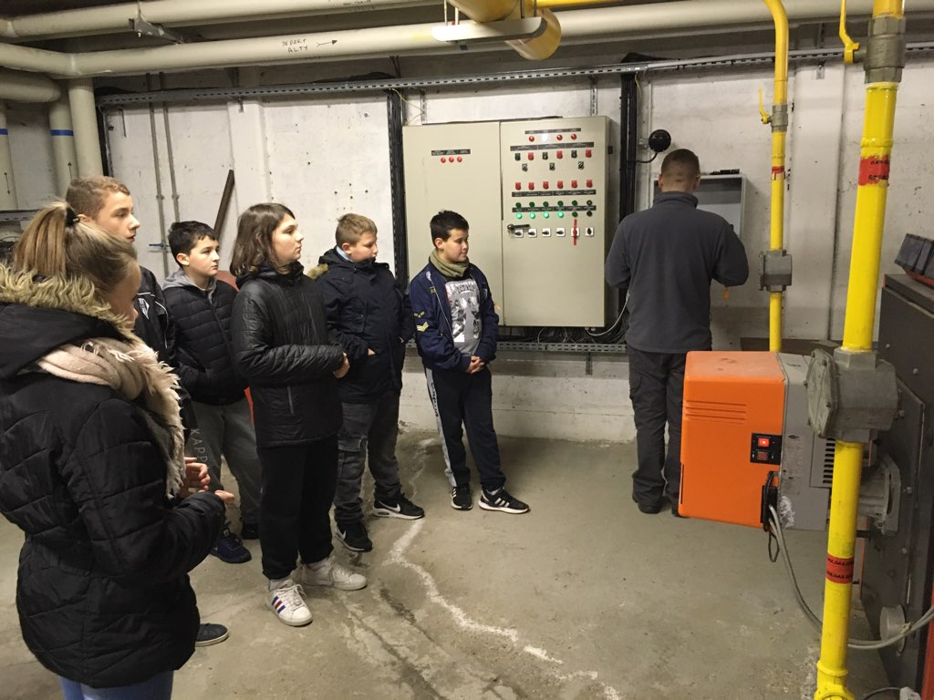

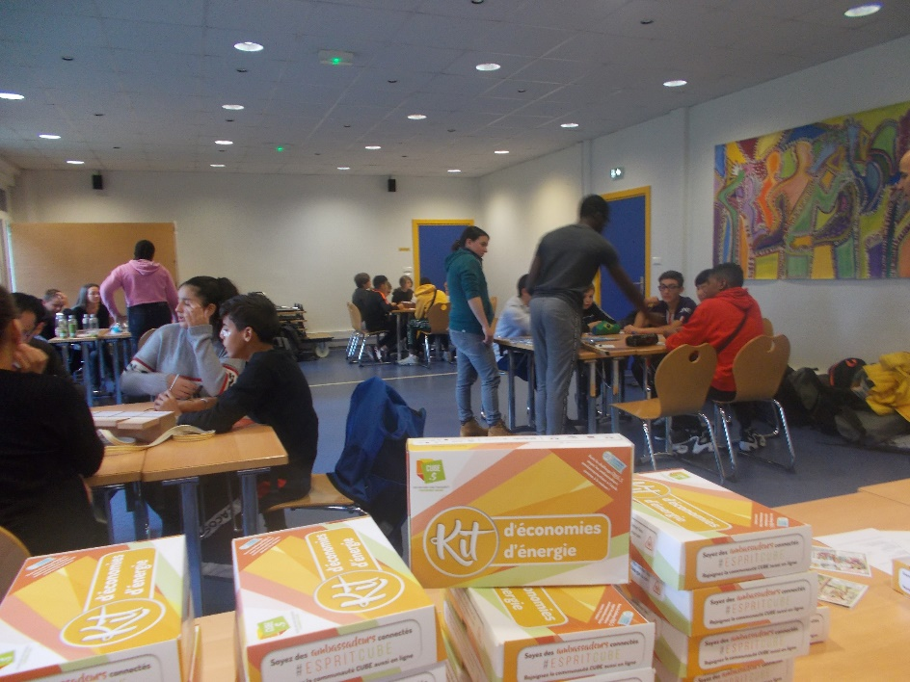
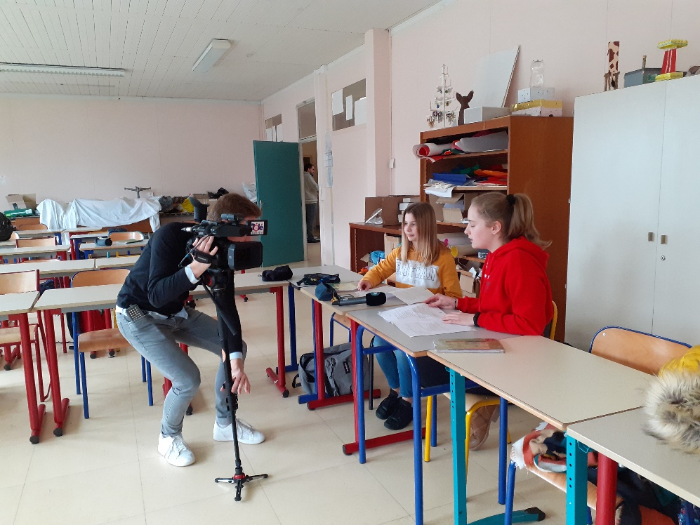

Contact projet
IFPEB – Pascal JEAN
E-mail : pascal.jean@ifpeb.fr
Tél. : 06 70 74 51 01

Cerema – Christelle BONNET
E-mail : christelle.bonnet@cerema.fr
Tél. : 06 67 35 02 45

Contact Presse
IFPEB - Alicia ENGEL
E-mail : alicia.engel@ifpeb.fr
Tél. : 06 62 27 92 61

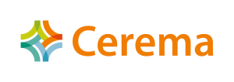
Le Cerema (Centre d'études et d'expertise sur les risques, l'environnement, la mobilité et l'aménagement) est un établissement public tourné vers l’appui aux politiques publiques, placé sous la double tutelle du ministère de la transition écologique et solidaire et du ministère de la cohésion des territoires et des relations avec les collectivités territoriales.
Centre de ressources et d’expertises scientifiques et techniques pluridisciplinaires, il apporte son concours à l'élaboration, la mise en œuvre et l'évaluation des politiques publiques, tant au niveau national que local.
Fort de sa territorialisation, le Cerema est résolument engagé dans le défi du développement durable des territoires, pour élaborer les politiques publiques de demain.

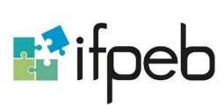
L’IFPEB est une alliance d’acteurs économiques qui s’attachent à mettre en œuvre, grâce à la connaissance opérationnelle, les moyens d’une transition énergétique et environnementale ambitieuse et efficace pour l’immobilier et la construction compatible avec le marché. L’Institut est partie prenante des réflexions sur le cadre des politiques publiques.
Le projet CUBE.S prend ses racines dans le concours CUBE2020, un concours similaire pour les bâtiments tertiaires. Au départ, les établissements scolaires y participaient mais, comme ce challenge se déroulait sur une année civile, le concours a été adapté pour suivre le rythme scolaire.

Alain Bavay, directeur de la SEGPA au Collège Henri Wallon, à Méricourt (Pas-de-Calais).
Flora Rahabi, professeure de SVT au collège Stockfeld à Strasbourg.

